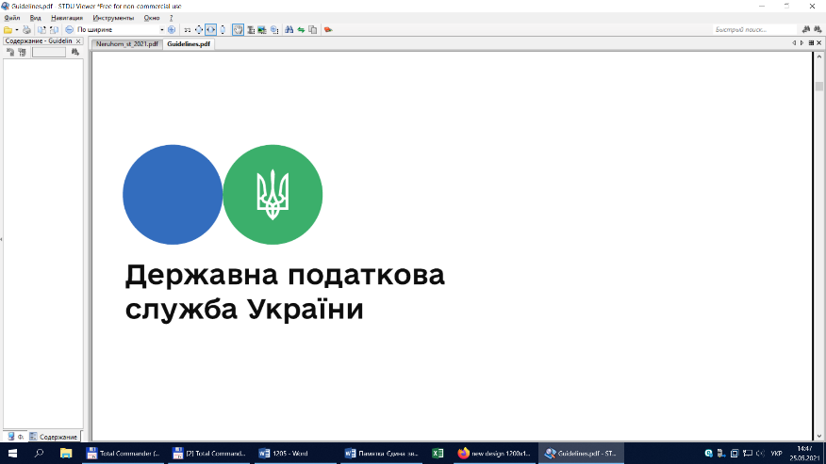

Державна податкова

служба України

Головне управління ДПС у

Дніпропетровській області

# Про плату за ліцензії на право роздрібної торгівлі алкогольними напоями, тютюновими виробами та рідинами, що використовуються в електронних сигаретах

***Березень 2022 року***



Відділ комунікацій з громадськістю управління інформаційної взаємодії Головного управління ДПС у Дніпропетровській області (Павлоградський регіон) нагадує, що ДПС України щодо практичного застосування окремих норм законодавства в частині справляння плати за ліцензію на право роздрібної торгівлі алкогольними напоями, тютюновими виробами та рідинами, що використовуються в електронних сигаретах повідомила наступне.

Законом України «Про внесення змін до Податкового кодексу України та інших законодавчих актів України щодо забезпечення збалансованості бюджетних надходжень» від 30.11.2021 №1914-IX частину тридцять четверту статті 15 Закону України «Про державне регулювання виробництва і обігу спирту етилового, коньячного і плодового алкогольних напоїв, тютюнових виробів, рідин, що використовуються в електронних сигаретах, та пального» (далі – Закон № 481) було викладено в такій редакції: «Ліцензія видається за поданою нарочно, поштою або в електронному вигляді заявою суб’єкта господарювання (у тому числі іноземного суб’єкта господарювання, який діє через своє зареєстроване постійне представництво), до якої додається документ, що підтверджує внесення річної плати за ліцензію (крім ліцензії на оптову торгівлю пальним за наявності місць оптової торгівлі пальним, роздрібну торгівлю пальним, зберігання пального з метою подальшої його реалізації іншим споживачам)». Зазначені зміни набрали чинності з 01.01.2022 року.

Водночас частиною двадцять дев’ятою статті 15 Закону № 481 передбачено особливі умови внесення річної плати за ліцензії на право роздрібної торгівлі алкогольними напоями, тютюновими виробами, рідинами, що використовуються в електронних сигаретах, а саме: плата за такі ліцензії, справляється щоквартально рівними частками і зараховується до місцевих бюджетів згідно з чинним законодавством.

Отже, суб’єкт господарювання має право як вносити повну вартість ліцензії за рік, так і вносити щоквартальні платежі в рахунок погашення річної плати за ліцензію.

Враховуючи викладене, для отримання ліцензії на роздрібну торгівлю алкогольними напоями, тютюновими виробами, рідинами, що використовуються в електронних сигаретах, суб’єкт господарювання до заяви про видачу ліцензії на такий вид господарської діяльності має право подати документ, що підтверджує внесення частини річної плати (квартального платежу) за ліцензію.

Звертаємо увагу, що Законом України від 15 березня 2022 року № 2120-IX «Про внесення змін до Податкового кодексу України та інших законодавчих актів України щодо дії норм на період дії воєнного стану» статтю 18 Закону № 481 доповнено новими частинами, відповідно до яких вважаються діючими ліцензії, за якими до припинення або скасування воєнного, надзвичайного стану на території України або за наявності обставин непереборної сили (форс-мажорних обставин) не сплачено черговий платіж за ліцензію та/або закінчився термін дії ліцензії на право:

► виробництва та обігу спирту, алкогольних напоїв, тютюнових виробів та рідин, що використовуються в електронних сигаретах;

► виробництва, зберігання, оптової та роздрібної торгівлі пальним та місць виробництва, зберігання, оптової та роздрібної торгівлі пальним.

Обов’язки щодо сплати чергових платежів/дії щодо продовження ліцензії мають бути виконані суб’єктом господарювання протягом 30 днів, наступних за днем припинення або скасування воєнного, надзвичайного стану в Україні.

**2**

**7**



**4**

**5**



**6**

**3**